**КОНСУЛЬТАЦИЯ ЛОГОПЕДА**

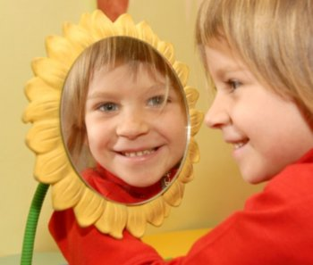

**«Развитие речи детей среднего возраста и рекомендации к её улучшению»**

К 4-м годам ребенок овладевает главными грамматическими формами родного языка, накапливает большой запас слов.

Интерес к окружающим предметам пробуждает его общаться к взрослым с вопросами: «Что это?», «Зачем?», «Куда?», «Когда?»

Речь не может формироваться изолированно от мышления, памяти, внимания, восприятия, и зависит от уровня  развития этих функций.

Рекомендуется  учить детей **вслушиваться в звучание слов** (чтение книг, обсуждение праздников), **развивать слуховое восприятие** (повторять за взрослым слова, разучивать чистоговорки, стихи).

Можно начинать тренировать артикуляционный аппарат, используя различные движения губ и языка в игровой форме.

Итак, для того чтобы речь ребенка развивалась  в норме – необходимо:

* Развивать высшие психические функции: память, внимание, мышление и восприятие используя:

1. Чтение книг. Пересказы прочитанного.

2. Беседы, рассказы  на различные темы:

- как я провел день, что  я сегодня кушал.

-что нового я увидел, узнал,

-что мне понравилось на празднике,

* Развивать мелкую моторику:

-пальчиковая гимнастика,

-лепка из пластилина, соленого теста, глины,

-нанизывание на проволоку бусинок, пуговиц.

* Развивать артикуляционный аппарат, используя сказки « Веселого Язычка»

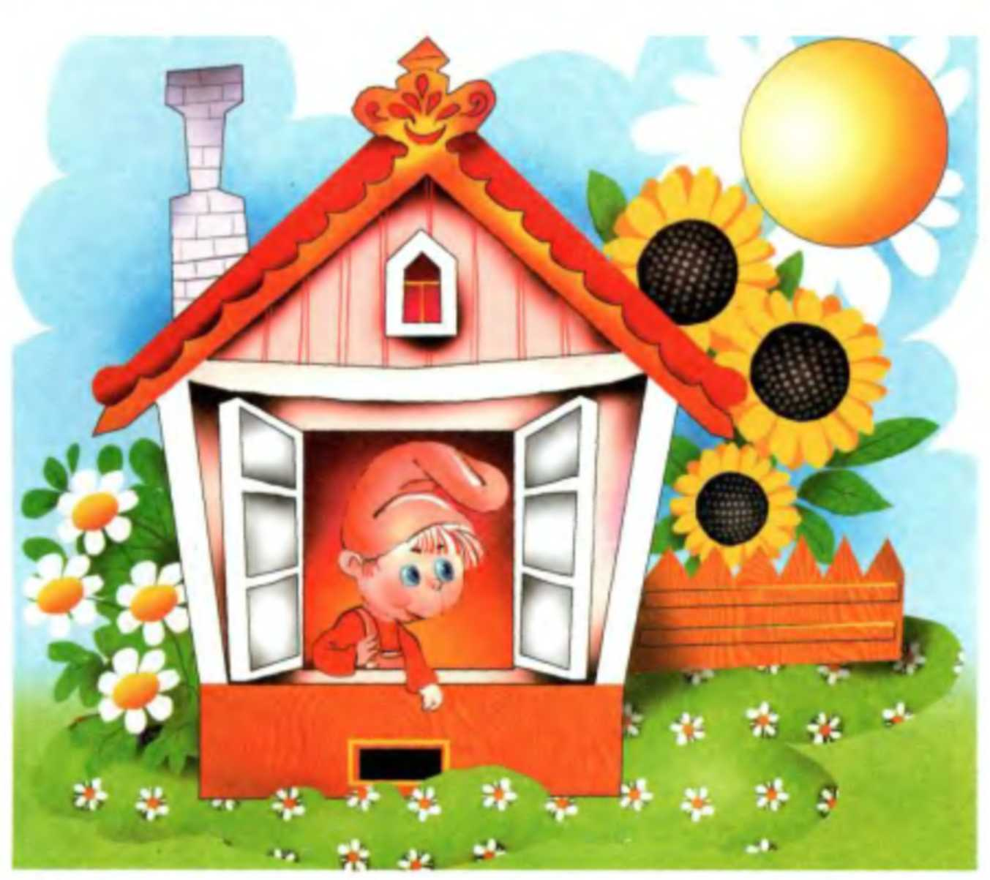

1 история «Веселого язычка».

*Ротик-это домик, а в домике живет –язычок, он никогда не грустит, поэтому его прозвали « Веселый язычок». Послушай историю про него.*

1. Жил был в домике « Веселый язычок», ему стало грустно, он решил поискать выход. *Рот закрыт, языком упираемся в щечки – попеременно по 6-8 раз в каждую.*

2.Вдруг ротик зевнул. *Широко зеваем и задерживаем на 2-3 сек. открытый рот.*

3.Язычок увидел проход и решил проскочить, а зубки его не пускают, зубки его кусают. *Покусать кончик языка 8-10 раз.*

4.Язычок спросил у зубок: « Почему вы меня не пропускаете?» Зубки ответили: «А ты почисти наши нижние и верхние зубки». *Кончиком язычка чистим нижние (верхние) зубы изнутри, 6 раз вправо- влево.*

5.Выглянул язычок в окошко. *Положить расслабленный язычок на нижнюю губу  держать 5-6 сек.*

6. Вдруг слышит язычок, что  в доме кто-то звенит. *Это был его друг комарик, которому стало скучно без язычка. Песенка комарика: зззззззззззз….*

Можно играть с детьми рассказывая подобную историю каждый день, пока ребенок не запомнит,  и сам будет вам рассказывать и показывать.

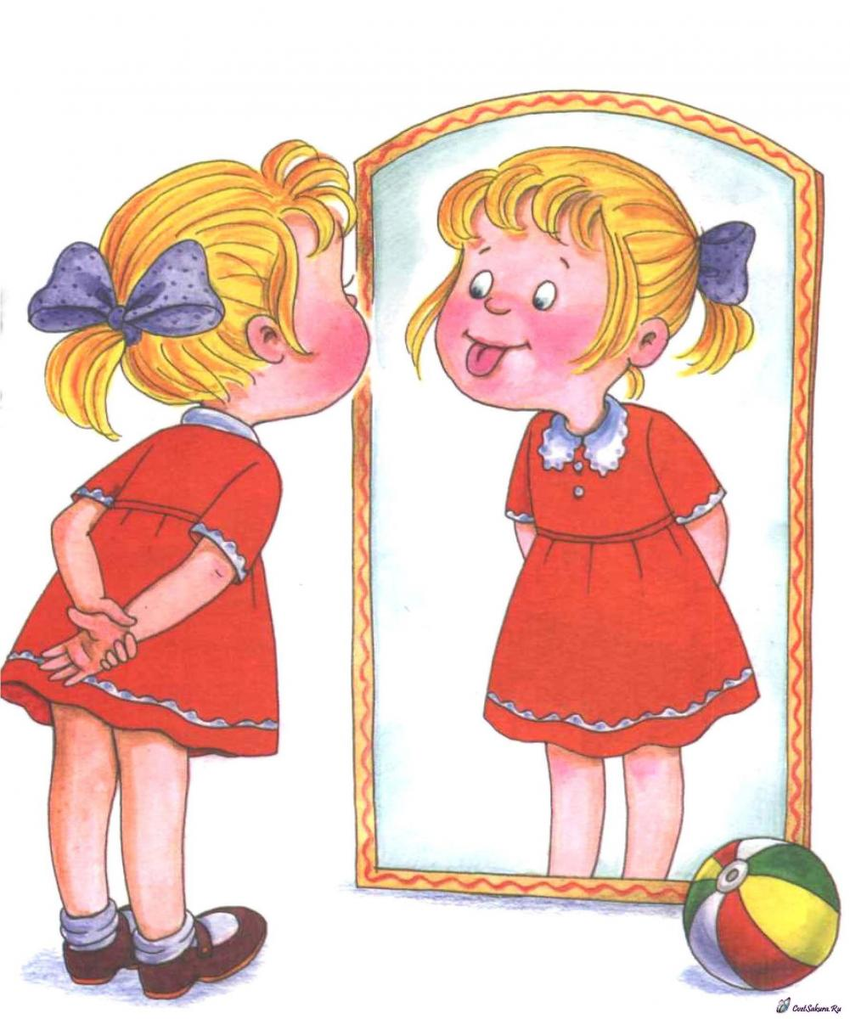

Логопед: Шварц Ольга Валерьевна